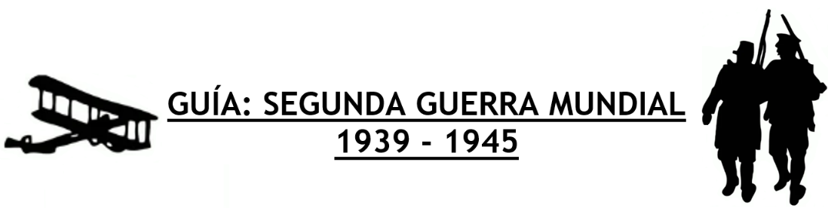

Nombre |  |  | Nivel de Logro | Observaciones
Curso | Fecha | Puntaje Ideal | Puntaje Obtenido
2º Medio _____ |  | 21 puntos
Objetivo de Aprendizaje |  | Habilidades
Evaluar las consecuencias de la Segunda Guerra Mundial, considerando el surgimiento de Estados Unidos y la URSS como superpotencias y la pérdida de hegemonía de Europa, el inicio del proceso de descolonización, los acuerdos de las conferencias de paz y la creación de un nuevo marco regulador de las relaciones internacionales reflejado en la ONU y en la Declaración Universal de Derechos Humanos. |  | - Conocer  - Analizar  - Fundamentar
Contenido |  | Correo Electrónico Profesor |  | Horario de Atención
Unidad 1: Segunda guerra mundial |  | vromero@sanfernandocollege.cl |  | Mañana:  09:00-13:00 hrs.  Tarde:  15:00-17:00 hrs.

De acuerdo a los lineamientos emanados desde el MINEDUC, es fundamental el logro de objetivos imprescindibles. Es por ello, que además de desarrollar esta guía debes enviarla al correo del Profesor para que puede identificar el nivel de logro en este contenido.

INSTRUCCIONES:

- Desarrolle la guía de manera individual o grupal (hasta 5 estudiantes).
- Complete los siguientes datos solicitados: nombre/s, curso, fecha.
- Envíe la guía en formato Word al correo electrónico del Profesor hasta el día Sábado 13 de junio.
* Recuerda cuidar tu ortografía y redacción.

Niveles de logro

Al resolver esta guía, el Profesor te indicará tu nivel de logro de acuerdo a la siguiente tabla:

Nivel de logro | Puntaje
NL (no logrado) | 1- 12 puntos
L (logrado) | 13 – 18 puntos
EL (excelentemente logrado) | 19 – 21 puntos

Lee el siguiente extracto de la obra “Historia del siglo XX” del Historiador Eric Hobsbawm sobre la Segunda guerra mundial.

Actividad 1

A partir de la lectura del documento y de tus conocimientos previos adquiridos en la Unidad 1, responde:

- ¿Por qué se afirma que Adolf Hitler es el responsable de la segunda guerra mundial? (3 puntos).
- ¿Por qué la Alemania nazi era considerada un peligro? (4 puntos).
- ¿Por qué Hitler estaba convencido de que las democracias eran un sistema político inútil? (4 puntos).

Actividad 2

Revisa el siguiente link https://youtu.be/TOVg0hQJpZY y responde:

- ¿En qué consistieron las “Leyes de Nuremberg”? (3 puntos).

Actividad 3

Revisa el siguiente link https://www.youtube.com/watch?v=64SgfalVMJQ y responde las preguntas:

- Interpreta y fundamenta la afirmación “La guerra nunca es un triunfo absoluto” (4 puntos).
- Selecciona 3 consecuencias de la guerra que a tu juicio te parezcan más importantes. Justifica tu respuesta y explica cada consecuencia (3 puntos).

Para finalizar la Unidad 1, revisa el link https://youtu.be/Pc9ezy81cc4

